ROCOSAS & ROCKY MOUNTAINEER

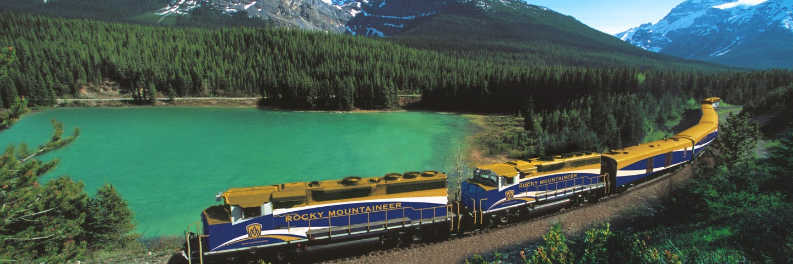
Visitando: | Calgary – Banff – Jasper – Kamloops – Vancouver
Salidas: | Domingos del 05 de mayo al 06 de octubre 2024
Duración: | 08 días / 07 noches
Alimentos: | 07 desayunos, media pensión a bordo del tren

ITINERARIO DE VIAJE:

Día 1 Domingo: Calgary
Traslado de llegada y entrega de documentación. Alojamiento.

Día 2 Lunes: Calgary – Banff
Desayuno. Realizaremos una visita orientativa del centro de la ciudad con sus modernos edificios. Esta ciudad es la famosa capital de mundo “cowboy” cuenta con auténticas boutiques vaqueras y el Heritage Park (incluido) que narra la historia de la provincia y el impacto que han causado la llegada del ferrocarril y la industria petrolera. Después nos dirigiremos a través de la carretera transcanadiense al Parque Nacional de Banff. Visitaremos el Lago Minnewanka, las Cascadas Bow y el recorrido por la Montaña Tunnel, en cuyo camino posiblemente veamos la típica fauna salvaje de esta región: alces, osos negros y grizzly. Banff es un oasis alpino de actividad, aventura y vistas inspirantes, y las Rocosas forman un anillo majestuoso alrededor de él. Por la tarde podrán realizar caminatas, o bien, disfrutar de las compras. Alojamiento.

Día 3 Martes: Banff – Lake Louise – Banff
Desayuno. Este día lo dedicaremos a visitar los lagos más famosos de Canadá. Iniciaremos con el bellísimo Lago Moraine (junio a septiembre) enmarcado con el Valle de los Diez Picos dentro del Parque Nacional de Banff. Continuaremos hacía el sitio más famoso del parque, el Lake Louise, desde donde observaremos el Glaciar Victoria, considerado entre los sitios más escénicos del mundo. Esta imagen quedará grabada para siempre en su memoria. Antes de regresar a Banff nos detendremos en el Lago Esmeralda que nos cautivará con su intenso color. Alojamiento.

Día 4 Miércoles: Banff – Campos de Hielo – Jasper
Desayuno. Iniciaremos el día fotografiando la Montaña Castillo. Seguiremos nuestro camino por la carretera de los glaciares donde admiraremos el Glaciar Pata de Cuervo y los lagos Bow y Peyto (junio - octubre). La carretera nos dará entrada al Parque Nacional de Jasper, uno de los más espectaculares de Canadá. Llegaremos hasta el Glaciar Athabasca, en el Campo de Hielo Columbia, el campo de hielo más grande (325 Km2) al sur del Círculo Polar Ártico, donde tendremos un paseo en el Ice Explorer (incluido). Continuaremos hasta el pueblo de Jasper. Alojamiento.

Día 5 Jueves: Japer – Kamloops
Desayuno. Viajar a bordo del tren Rocky Mountaineer es una experiencia inolvidable. La excursión de dos días rememora la nostalgia de los trenes que corrían en antaño. La historia del oeste canadiense está íntimamente ligada al ferrocarril transcanadiense, que empezó a funcionar hace sólo un poco más de 100 años. El viaje en tren se realiza únicamente de día, durmiendo en el pueblo de Kamloops, aproximadamente a mitad de trayecto. A las 8:10 abordaremos el tren hacia Kamloops, en el corazón del interior de la Columbia Británica. Cruzaremos la Montaña Robson con sus 3,954 metros de altura, que lo convierten en el pico más alto de las Montañas Rocosas. Tendremos la oportunidad de contemplar los dramáticos paisajes de las cadenas montañosas más espectaculares del mundo y las llanuras semiáridas del valle de Okanagan. Almuerzo a bordo. Por la tarde llegaremos a Kamloops. Alojamiento.

Nota importante: Los servicios a bordo del tren son en inglés

Día 6 Viernes: Kamloops – Vancouver
Desayuno. Embarque a las 7:35hrs. Este día volvemos a disfrutar de los paisajes y el servicio del Rocky Mountaineer mientras seguimos el Río Thompson hasta el área de Hells Gate y el Cañón Fraser. Los escarpados picos de la Cordillera de la Costa se abren ante nosotros dejando al descubierto el Valle del Río Fraser antes de llegar a Vancouver, ciudad que ha sido considerada una de las más bellas del mundo. Almuerzo a bordo. Recepción en la terminal de trenes a las 17:30hrs y traslado al hotel por parte del tren (servicio en inglés). Alojamiento.

Día 7 Sábado: Vancouver
Desayuno. Tour de Ciudad de Vancouver (incluido). Comenzamos el tour por Yaletown, para pasar al exótico Chinatown, el más grande de Canadá. A pocos minutos de allí, llegamos al barrio más antiguo de la ciudad, el entrañable Gastown, con un original reloj de vapor y las pequeñas tiendas, galerías y restaurantes de primera categoría. A unos minutos del puerto llegamos a Stanley Park. Paramos para sacar fotos de unos auténticos tótems indígenas. Finalizando nuestra visita a la ciudad, entraremos a Granville Island con su artesanía local y el ambiente marinero en el pequeño puerto deportivo. Resto de la tarde libre. Se recomienda de manera opcional el Tour del Norte de Vancouver (opcional); visitando el puente colgante más largo del mundo, Capilano Suspension Bridge y tomando el teleférico que nos llevará a la cima de Grouse Mountain. Alojamiento.

Día 8 Domingo: Vancouver
Desayuno. A la hora establecida traslado al aeropuerto y fin de nuestros servicios.

FIN DE LOS SERVICIOS.

HOTELES PREVISTOS O SIMILARES:

CIUDAD | HOTEL | CATEGORÍA
Calgary | Sheraton Suites Calgary Eau Claire | Primera
Banff | Banff Aspen Lodge | Turista Superior
Jasper | Forest Park Hotel | Primera
Kamloops | Clase Silver Leaf
 | Clase Gold Leaf
Vancouver | The Sutton Place Hotel Vancouver | Superior
Nota: Hoteles mencionados solo son informativos, los hoteles confirmados se les hará saber al momento de realizar la reservación. Habitaciones estándar. En caso de preferir habitaciones superiores favor de consultar.

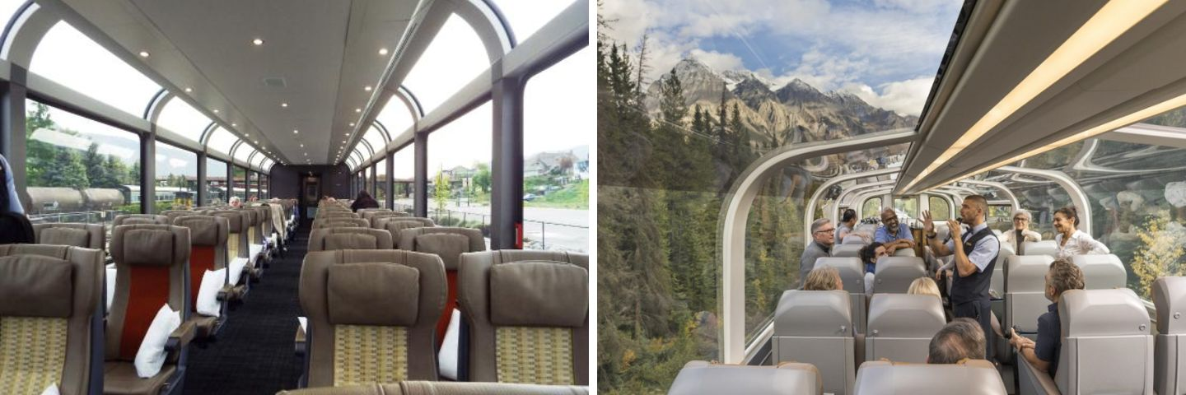
Clase Silver Leaf Clase Gold Leaf

PRECIO POR PERSONA EN USD:

CATEGORIA | SALIDAS: DOMINGOS | SENCILLA | DOBLE | TRIPLE | CUÁDRUPLE
Primera – Clase Silver Leaf | Temporada Baja  Mayo 05, 12, 19, 26 | USD 5,958 | USD 4,850 | USD 4,547 | USD 4,411
 | Temporada Alta  Junio 02, 09, 16, 23, 30  Julio 21, 28  Agosto 04, 11, 18, 25  Septiembre 01, 08, 15, 22, 29  Octubre 06 | USD 6,658 | USD 5,298 | USD 4,915 | USD 4,734
 | Temporada Estampida  Julio 07, 14 | USD 6,910 | USD 5,424 | USD 5,096 | USD 4,860
Primera – Clase Gold Leaf | Temporada Baja  Mayo 05, 12, 19, 26 | USD 6,849 | USD 5,736 | USD 5,434 | USD 5,298
 | Temporada Alta  Junio 02, 09, 16, 23, 30  Julio 21, 28  Agosto 04, 11, 18, 25  Septiembre 01, 08, 15, 22, 29  Octubre 06 | USD 7,580 | USD 6,230 | USD 5,847 | USD 5,666
 | Temporada Estampida  Julio 07, 14 | USD 7,842 | USD 6,361 | USD 5,938 | USD 5,736
Nota: Bajo consulta edad y tarifa de menor.

SERVICIOS ADICIONALES
PRECIO POR PERSONA EN USD:

SERVICIOS | ADULTO
Tour de Norte de Vancouver  Duración: 5.5 horas (Salida 15:30)  Idioma: Español  Recogida: Hoteles Downtown Vancouver  Cruzando el famoso Puente Lions Gate llegamos a Vancouver Norte. En la primera parada pueden disfrutar de una experiencia única cuando atraviesen el puente colgante de peatones más largo del mundo, el Capilano Suspension Bridge, dentro del parque también se encuentran los Tree Tops suspendidos entre los colosos árboles y de la caminata paralela a la pared del cañón, el Cliff Walk. Los árboles del área de Capilano, pinos Douglas y Hemlock, así como los cedros rojos son centenarios y rebasan los 70 metros de altura. ¿Quién no ha oído hablar del salmón canadiense? En el Río Capilano existe un criadero de salmones, donde se podrá apreciar una muestra de las distintas variedades de salmón de la región y una detallada explicación de su curiosa trayectoria trayectoria. A continuación tomaremos el teleférico a la cima de Grouse Mountain. Las pistas de esquí en el invierno se convierten en praderas verdes en el verano. Desde allí, a 1000 m de altura se puede admirar la vista panorámica de la ciudad. En la cima de la montaña se puede visitar el santuario de los osos grizzly. Se trata de un proyecto que ha iniciado el Gobierno de Canadá para lograr la integración de los osos huérfanos al medio ambiente, sin que éstos representen un peligro para las comunidades. En el Chalet de Grouse Mountain se puede disfrutar de varias películas. | USD 222
Suplemento - Traslado NOCTURNO en Vancouver: después de las 23:00hrs y antes de las 07:00 hrs (servicio compartido) – One Way | USD 142

EL PRECIO INCLUYE
- Traslado aeropuerto – hotel – aeropuerto en servicio compartido
- 01 noche de alojamiento en Calgary
- City Tour por Calgary
- Visita al Parque Nacional Banff
- 02 noches de alojamiento en Banff
- Visita a Lake Louise
- Visita a los Campos de Hielo
- 01 noche de alojamiento en Jasper
- Excursión de 2 días a bordo del Rocky Mountaineer con media pensión
- 01 noche de alojamiento en Kamloops
- 02 noches de alojamiento en Vancouver con desayuno
- City Tour por Vancouver
- 07 desayunos
- Chofer – guía de habla hispana
- Maleteros (1 pieza de equipaje por cliente)
- Seguro de viaje con cobertura COVID
- Asistencia en español 24hrs

EL PRECIO NO INCLUYE
- Boleto de avión México – Calgary / Vancouver – México
- Gastos personales, alimentos y bebidas no especificadas
- Ningún servicio no especificado
- Propinas obligatorias pago directo en destino en efectivo
- Tramite eTA para Canadá
- El precio NO incluye todo aquello no descrito en el itinerario
- Requisitos de Ingreso COVID

NOTAS IMPORTANTES:
- Tarifas expresadas en dólares americanos pagaderos en Moneda Nacional al tipo de cambio del día de su pago indicado por Tourmundial, sujetas a cambios sin previo aviso y a disponibilidad al momento de reservar.
- Es responsabilidad del pasajero proveerse de los pasaportes o documentos de migración requeridos por las autoridades de los Estados Unidos Mexicanos y de los países de destino o de tránsito, tales como visas, permisos sanitarios, permisos notariados para menores viajando solos o con un tutor, etc. Tourmundial brindará asesoría y apoyo para le gestión de todos los documentos necesarios.
- Es necesaria una Autorización Electrónica de Viaje (eTA, por sus siglas en inglés). Dicho permiso se tramita vía electrónica o en las sedes de la Embajada de Canadá en México, y es válida durante cinco años o hasta que el pasaporte finalice su vigencia, lo que suceda primero; y tiene un costo de 7 dólares canadienses (aprox.).
- La vigencia de su pasaporte deberá tener mínimo seis meses a partir de la fecha del inicio de su viaje.
- El orden de los servicios previstos mencionados en este itinerario podría modificarse en función de la disponibilidad terrestre o condiciones climáticas del lugar, pero siempre serán dadas conforme fueron adquiridas.
- Todos los hoteles en Canadá exigen al pasajero una tarjeta de crédito o un depósito en efectivo como garantía para poder facilitar los servicios de llamadas telefónicas, minibar, lavandería, cargos por servicio de habitación, etc.
- La propina es obligatoria en Canadá, oscilando del 15%, 18% o 20% dependiendo del establecimiento. Propinas para maleteros en aeropuertos CAD$ 2.00, en hoteles CAD $ 3.00 a $4.00 por pieza, guías y/o conductores CAD$ $ 8.00 por persona p/día.
- Los horarios de registro de entrada (check-in) y salida (check-out) de los hoteles están sujetos a las formalidades de cada hotel, pudiendo tener los siguientes horarios: check-in 15:00hrs y check-out 11:00hrs. En caso de que la llegada fuese antes del horario establecido, existe la posibilidad de que la habitación no sea facilitada hasta el horario correspondiente. Si su avión regresa por la tarde, el hotel podrá mantener sus pertenencias.
- El hotelería será reconfirmada hasta 31 días antes de la salida.
- Habitaciones: Todas las características reflejadas se basan en acomodación doble estándar. Las terceras, cuartas personas y los niños que compartan habitación se alojaran comúnmente en camas matrimoniales, sofá cama o cama supletoria (en caso de que hubiera dicha posibilidad), ya que al llamarse triples o cuádruples no constan de 3 o cuatros camas respectivamente. Las habitaciones dobles podrán tener dos camas separadas o una sola cama sujetas a disponibilidad del hotel. Los clientes deben tener en cuenta que acomodar a terceras y cuartas personas dentro de la misma habitación reduce considerablemente el confort de la estancia.
- En los casos en que se requiera cambio de hotel por no poder confirmar toda la estancia, los traslados de un hotel a otro durante la estancia de los pasajeros no están incluidos.
- En caso de tener más de un hotel en una misma ciudad, les rogamos soliciten los traslados oportunamente (opcionales). Los traslados que no se proporcionen por que los pasajeros no hayan contactado con nuestro guía, no serán reembolsados si los pasajeros no llaman a nuestras oficinas en el momento del traslado (Hoteles, Aeropuerto, etc..). Los pasajeros con noches extra que no hayan sido reservadas a través de Tourmundial, pierden su derecho a traslados de entrada y/o salida. Los pasajeros con noches extra en hoteles distintos a los especificados en el programa deberán realizar el cambio de hotel por su cuenta. En caso contrario deberán solicitar el traslado.
- Manejo de equipaje en el tour máximo de 1 maleta por persona. En caso de equipaje adicional costos extras pueden ser cobrados en destino
- En caso de extravío de equipaje por parte de las líneas aéreas, será responsabilidad del pasajero llamar directamente a la línea aérea para tramitar la entrega o compensación que pueda aplicar.
- En aeropuertos, terminales de cruceros y de trenes, el tiempo de espera de nuestros guías después de la hora convenida será de máximo 1.5 horas. Después de este tiempo el pasajero deberá utilizar otro medio de transporte y no aplicará ningún reembolso.
- Consulte suplemento para traslados desde y/o hasta el aeropuerto en horarios nocturnos.
- A fin de poder ofrecer un mejor servicio, les rogamos que al momento de efectuar su reserva, nos faciliten la máxima información, especialmente el nombre completo del pasajero y el localizador de su billete aéreo. No se efectuará reembolso si los datos proporcionados son erróneos.
- En caso de que el cliente desista de realizar alguno de los servicios solicitados o contratados, no tendrá derecho a la devolución de las cantidades que hubiera abonado.
- A fin de poder ofrecer un mejor servicio, les rogamos que al momento de efectuar su reserva, nos faciliten la máxima información, especialmente el nombre completo del pasajero y el localizador de su billete aéreo. No se efectuará reembolso si los datos proporcionados son erróneos.

AVISO DE PRIVACIDAD:

En cumplimiento por lo dispuesto en el artículo 15 de la Ley Federal de Protección de datos Personales en Posesión de los Particulares (LFPDPPP), le informamos que sus datos personales que llegase a proporcionar de manera libre y voluntaria a través de este o cualquier otro medio estarán sujetos a las disposiciones del Aviso de Privacidad de Tourmundial el cual puede ser consultado en el sitio web: www.tourmundial.mx

VIGENCIA DEL 05 DE MAYO AL 06 DE OCTUBRE 2024
SE REQUIERE PREPAGO
POLÍTICAS DE CANCELACIÓN
- Una vez realizada la reservación, aplican cargos del 15% del total del viaje por pasajero
- De 40 y 35 días 35% de cargos, por el total de la reservación por persona.
- De 34 y 18 días 60% de cargos, por el total de la reservación por persona.
- De 17 a 0 días 100% de cargos, por el total de la reservación por persona.
- No show aplican cargos del 100% por el total de la reservación por persona.
- Una vez confirmada la reserva, a partir del segundo cambio se aplicará un cargo de $40 USD por cambio.
- Tres semanas antes de la llegada de los clientes no se admitirá ningún cambio en la reserva.
El presente documento es de carácter informativo, más no una confirmación.

